Fragebogen zur Erfasssung der (Perioden)-Schmerzen/Endometriose

Name: _______________________ Vorname: ______________________
Geburtsdatum: ______________ Pat-ID (Füllen wir aus): _________________________
Größe: _____________ Gewicht: _______________ Datum: ____________

Lesen Sie sich bitte die Fragen aufmerksam durch und versuchen Sie möglichst alle zu beantworten. Bei manchen Fragen sind mehrere Antworten/Mehrfachnennungen möglich. Es wird nach dem Jetztzustand (maximal 3 Monate zurück) gefragt!

Rauchen Sie? Nein Ja Wie viele Zigaretten am Tag?____ Seit wie vielen Jahren?_____

Leiden Sie an Allergien? Ja Nein Wenn ja, welche? ______________________________

Wurde bei Ihnen eine Hysterektomie (Uterusentfernung) durchgeführt? Ja Nein
Haben/ Hatten Sie eine Tumorerkrankung? Ja Nein
Leiden Sie an einem Nußknackersyndrom? Ja Nein …oder Fibromyalgie Ja Nein

1.0 Gibt es in Ihrer Familie Periodenschmerzen? Ja Nein Wenn ja, wer? __________

1.1 Wurde bei Ihnen bereits eine Endometriose diagnostiziert? Ja Nein 1.1.1 Wenn ja, wann: (Monat/Jahr) ____________
1.1.2 Wurden Sie aufgrund Ihrer Endometriose bzw. Periodenschmerzen operiert? Ja Nein
Wenn ja, wie oft: ________________________Welcher Monat/Jahr: ______________________
1.1.3 Wenn ja, welche Auswirkungen hatte die Operation auf Ihre Schmerzen?
keine Veränderung schlechter als vorher weniger als 50% besser mehr als 50% besser

1.2 Wurde bei Ihnen ein Myom diagnostiziert? Ja Nein Wenn ja, wann? _____________

1.3 Wurde bei Ihnen eine Ovarial-Zyste diagnostiziert? Ja Nein Wenn ja, wann?_________

2 Sind Sie aktuell schwanger? Ja Nein
2.1 Waren Sie schon einmal schwanger? Ja Nein
2.2 Wann war die letzte Schwangerschaft? ________________________________
2.3 Sind Sie ungewollt kinderlos? Nein Ja, seit wann? (Monat/Jahr) ___________________

3.0 Verhüten Sie zurzeit? Nein Ja
3.1 Wenn ja, wie verhüten Sie (Zutreffendes ankreuzen oder unterstreichen)?
Anti-Baby-Pille - Welche Anti-Baby-Pille (Name) nehmen Sie zurzeit?_____________________ Hormonspirale (Mirena, LNG-IUD) oder andere Hormonspirale ___________________ Vaginal (Nuvaring) oder andere vaginale Verhütung ____________________________ Depot (Spritze/Stäbchen)
Hormonfrei: Spirale/Kette, Kondom, Diaphragma, Temperatur-/ App-/ Kalendermethode
Andere: _______________
3.1.1 Seit wann nehmen Sie die Anti-Baby-Pille (Monat, Jahr)? ___________________________
3.1.2 Wurde in den letzten 6 Monaten die Pille (Name, Monat, Jahr) gewechselt? _______________
Wenn ja, wann (Monat) ________
3.1.3 Haben Sie in den letzten 6 Monaten eine längere Pillenpause (> 1 Monat) gemacht? Nein Ja
3.1.4 Nehmen Sie ein GnRH-Analogon (z.B. Buserelin, Goserelin) Ja Nein
oder ein Dienogest-Präparat (z.B. Visanne, Endovelle, Zafrilla o.ä.) ein? Ja Nein
Wenn ja, welches? __________________________Wenn ja, seit wann? ________________________

Sollten Sie in den letzten 3 Monaten keine Regelblutung gehabt haben, gehen Sie bitte weiter zu Frage 4. Sollten Sie trotz ausbleibender Regelblutung (z.B. durch hormonelle Verhütung) Beschwerden (auch Periodenschmerzen) spüren, beantworten Sie wenn möglich alle Fragen.

3.2 Ist Ihr Zyklus regelmäßig (nur beantworten, wenn Sie eine Periode haben)? Ja Nein
3.2.1 Wie viele Tage dauert Ihr Zyklus im Durchschnitt? ____________Tage
3.2.2 Wie viele Tage dauert Ihre Blutung im Durchschnitt? ____________Tage
3.2.3 Wann war Ihre letzte Blutung (Beginn-Ende, Tag, Monat, Jahr) ____________________________
3.2.4 Haben Sie Zwischenblutungen (Blutung außerhalb & kürzer als die Periodenblutung)? Ja Nein
3.2.5 Haben Sie Schmerzen im Zusammenhang mit Zwischenblutungen? Ja Nein Kein Schmerz 0 1 2 3 4 5 6 7 8 9 10 stärkster Schmerz
3.2.6 Haben Sie Schmierblutungen (= bräunlicher Ausfluss außerhalb der Menstruation)? Ja Nein

3.3 Haben Sie Schmerzen im Zusammenhang mit ihrer Periode? Ja Nein
3.3.1 Wann haben Sie Schmerzen? vorher währenddessen nachher

Kein Schmerz stärkster Schmerz
Stärke der durchschnittlichen Periodenschmerzen | 0 1 2 3 4 5 6 7 8 9 10
Stärke der stärksten Periodenschmerzen | 0 1 2 3 4 5 6 7 8 9 10
Stärke der Schmerzen zu Beginn der Periode | 0 1 2 3 4 5 6 7 8 9 10
Unterbauchkrämpfe während der Periode  Wenn ja, wie stark? | Nein Selten Mittel Oft  0 1 2 3 4 5 6 7 8 9 10
Unterbauchkrämpfe außerhalb der Periode Wenn ja, wie stark? | Nein Selten Mittel Oft  0 1 2 3 4 5 6 7 8 9 10

4 Haben Sie chronische Unterbauchschmerzen (länger als 3 Monate bzw. 3 Perioden)? Ja Nein Kein Schmerz 0 1 2 3 4 5 6 7 8 9 10 stärkster Schmerz

5 Haben Sie Schmerzen beim Wasserlassen? Nein Selten Mittel Oft
Kein Schmerz 0 1 2 3 4 5 6 7 8 9 10 stärkster Schmerz
5.1 Wenn ja, wann haben Sie Schmerzen beim Wasserlassen?
Außerhalb der Periode Während der Periode unabhängig vom Zyklus/Periode

5.2 Fühlt sich Ihre Blase nach dem Wasserlassen weiterhin gefüllt an?
Nein Selten Mittel Oft

5.3 Müssen Sie innerhalb weniger Minuten nach dem Wasserlassen erneut zur Toilette?
Nein Selten Mittel Oft

5.4 Haben Sie Schmerzen, wenn Ihre Blase voll ist? Nein Selten Mittel Oft

6 Haben Sie Schmerzen beim Stuhlgang? Nein Selten Mittel Oft
Kein Schmerz 0 1 2 3 4 5 6 7 8 9 10 stärkster Schmerz
6.1 Wenn ja, wann haben Sie Schmerzen beim Stuhlgang?
Außerhalb der Periode Während der Periode unabhängig vom Zyklus/Periode

6.2 Haben Sie Bauch-/Darmkrämpfe vor dem Stuhlgang? Nein Selten Mittel Oft Kein Schmerz 0 1 2 3 4 5 6 7 8 9 10 stärkster Schmerz

6.3 Haben Sie Bauch-/Darmkrämpfe während des Stuhlgangs? Nein Selten Mittel Oft
Kein Schmerz 0 1 2 3 4 5 6 7 8 9 10 stärkster Schmerz

6.4 Haben Sie Verstopfungen? Nein Selten Mittel Oft
Kein Schmerz 0 1 2 3 4 5 6 7 8 9 10 stärkster Schmerz
6.4.1 Wenn ja, wann haben Sie Verstopfungen?
Außerhalb der Periode Während der Periode unabhängig vom Zyklus/Periode

6.5 Haben Sie Durchfall (3x flüssiger/weicher Stuhl 24 Stunden)? Nein Selten Mittel Oft
Kein Schmerz 0 1 2 3 4 5 6 7 8 9 10 stärkster Schmerz
6.5.1 Wann haben Sie Durchfall? Außerhalb der Periode Während der Periode
6.5.2 Ist bei Ihnen ein Reizdarmsyndrom bekannt? Ja Nein

6.6 Haben Sie das Gefühl, dass Ihr Bauch aufgebläht ist? Nein Selten Mittel Oft
Kein Schmerz 0 1 2 3 4 5 6 7 8 9 10 stärkster Schmerz
6.6.1 Wenn ja, wann haben Sie das Gefühl, dass Ihr Bauch aufgebläht ist?
Außerhalb der Periode Während der Periode unabhängig vom Zyklus/Periode

7 Haben Sie Schmerzen beim/kurz nach dem Geschlechtsverkehr? Wenn ja, wie oft?
Nein Selten Mittel Oft
Stellungsabhängig zurzeit kein Geschlechtsverkehr
Außerhalb der Periode Während der Periode unabhängig vom Zyklus/Periode
Kein Schmerz 0 1 2 3 4 5 6 7 8 9 10 stärkster Schmerz

8 Haben Sie Schmerzen während des Eisprungs? Nein Selten Mittel Oft Kein Schmerz 0 1 2 3 4 5 6 7 8 9 10 stärkster Schmerz

9 Wo spüren Sie Ihre Schmerzen im Allgemeinen?
Unterbauch Oberschenkel/Beine Oberbauch Eierstöcke
Hüfte Leiste Brust Po/Gesäß
Lendenwirbelsäule Afterbereich Vagina oder __________________

10 Strahlen Ihre Schmerzen aus (Startpunkt Unterbauch und Po-Backen)? Ja Nein

11 Wie stark ist Ihr aktueller Schmerz (heute)?
Kein Schmerz 0 1 2 3 4 5 6 7 8 9 10 stärkster Schmerz

12 Wie stark war Ihr stärkster Schmerz in den vergangenen 4 Wochen? Kein Schmerz 0 1 2 3 4 5 6 7 8 9 10 stärkster Schmerz

13 Wie stark war Ihr durchschnittlicher Schmerz in den vergangenen 4 Wochen? Kein Schmerz 0 1 2 3 4 5 6 7 8 9 10 stärkster Schmerz

14 Beschreiben Sie bitte Ihre Schmerzen/Probleme (in den letzten 4 Wochen):
Nie kaum gering mittel stark sehr stark
Stärke der krampfenden Schmerzen | 0 1 2 3 4 5
Stärke der reißenden Schmerzen | 0 1 2 3 4 5
Stärke der stechenden Schmerzen (Messerartig) | 0 1 2 3 4 5
Stärke der stechenden Schmerzen (Nadelartig) | 0 1 2 3 4 5
Stärke der drückenden Schmerzen | 0 1 2 3 4 5
Stärke der ziehenden Schmerzen | 0 1 2 3 4 5
Stärke der pulsierenden Schmerzen | 0 1 2 3 4 5
Stärke der brennenden Schmerzen | 0 1 2 3 4 5
Stärke der prickelnden/ kribbelnden Schmerzen | 0 1 2 3 4 5
Stärke der Schmerzen durch leichte Berührung | 0 1 2 3 4 5
Stärke der blitzartigen Schmerzen | 0 1 2 3 4 5
Stärke der Schmerzen durch Kälte/Wärme | 0 1 2 3 4 5
Stärke des Taubheitsgefühls | 0 1 2 3 4 5
Stärke der Schmerzen durch leichten Druck | 0 1 2 3 4 5

15 Welche der folgenden Aussagen beschreibt den zeitlichen Verlauf Ihrer Schmerzen am besten?

Dauerschmerzen mit leichten Schwankungen | 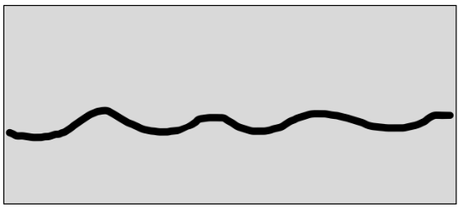
Dauerschmerzen mit starken Schwankungen (Spitzen) | 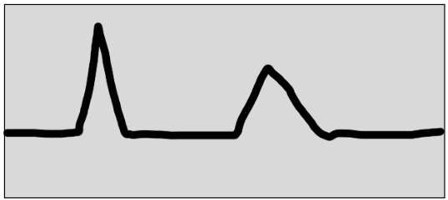
Schmerzattacken, dazwischen schmerzfrei | 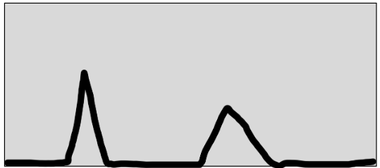
Schwankende Schmerzen mit Schmerzattacken (Wellen) | 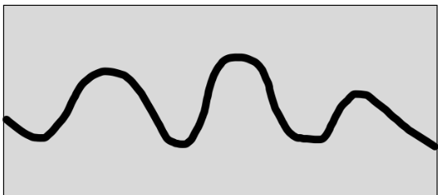
16 Nehmen Sie Schmerzmittel wegen der Schmerzen ein?
Nein Selten Mittel Oft
16.1 Wenn ja, welche(s)? _________________________________________
16.2 Wann nehmen Sie die Schmerzmittel?
vor der Periode während der Periode nach der Periode

17 Haben Sie Schlafstörungen? Nein Selten Mittel Oft Einschlafstörungen Durchschlafstörungen Nachtschweiß

18 Neigen Sie zu (Mehrfachnennungen möglich):
Kopfschmerzen nervöse Anspannung Übelkeit
Migräne Stimmungsschwankungen Brustspannen
Schwindel Niedergeschlagenheit Wassereinlagerungen
schnelle Erschöpfung Lustlosigkeit Haarausfall
chronische Müdigkeit Verwirrung Vergesslichkeit
sonstige: __________________

19 Wie fühlen Sie sich in den letzten 1-2 Wochen?
energiegeladen matter als sonst energielos
gut müde kaputt oder ____________

20 Wie beurteilen Sie Ihre Lebensqualität in den letzten 2 Monaten? gut mittel schlecht

